Nom : ………………….. Date : ………………………………
Prénom : ……………….

LE CHAMPIGNON : EVALUATION .

- Complète le dessin avec les mots suivants : le mycélium, le pied, la volve, les lamelles, le chapeau, l’anneau. /6

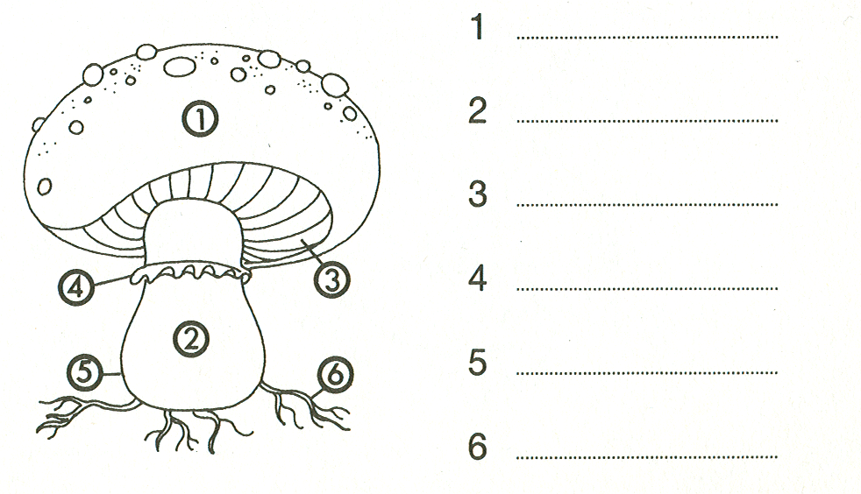

- Vrai ou faux. /4

  - Au printemps, on trouve beaucoup de champignons dans la forêt. …………..
  - Il ne peut vivre seul : il pousse sur des feuilles mortes, des arbres, etc. …………….
  - Les champignons que l’on ne peut pas manger sont des champignons comestibles. ………….
  - Les champignons que l’on peut manger sont des champignons vénéneux. ………
  - La pénicilline est un champignon qui permet de créer des médicaments. ……….
  - L’amanite printanière est un champignon qui provoque la mort. ………

